临床研究 DOI：10.3760/cma.j.cn115682-20251218-06776
妇科肿瘤患者化疗间歇期生理相关症状群及核心症状的网络分析
连蕊¹ 张磊² 李琳¹ 张卓³ 孟童¹ 韩宁¹ 张岩¹
¹北京大学第一医院妇产生殖医学中心妇科，北京 100034；²北京大学第一医院护理部，北京 100034；³北京大学第一医院药剂科，北京 100034
通信作者：张岩，Email：zhy090618@163.com
【摘要】目的 探索妇科肿瘤患者化疗间歇期生理相关症群及核心症状。方法 采用便利抽样法，选取2023年1月—2025年9月在北京大学第一医院妇科肿瘤病房进行化疗的930例妇科肿瘤患者为研究对象。采用基本资料调查表、肿瘤治疗常见不良事件评价标准5.0版、Barthel指数对患者进行调查。通过探索性因子分析提取症状群，采用R qgraph和Bootnet程序包构建症状网络，计算中心性指标并评估网络精确性和稳定性。本研究共发放问卷930份，回收有效问卷930份，问卷有效回收率为100.0%（930/930）。结果 930例妇科肿瘤患者化疗间歇期生理症状发生率排名前5位的症状分别是感觉异常（48.7%）、全身乏力（41.5%）、恶心（34.6%）、疲劳（33.9%）、便秘（30.0%）。探索性因子分析提取出4个症状群，分别为胃肠道症状群、肠-脑轴症状群、躯体疼痛症状群、神经-肌肉-疲劳症状群。症状严重程度网络中，恶心与呕吐呈正相关关系（r=0.666）；恶心与厌食呈正相关关系（r=0.585）；疲劳与全身乏力呈正相关关系（r=0.890）；肌痛与骨痛呈正相关关系（r=0.747）。症状持续时间网络中，疲劳与全身乏力呈正相关关系（r=0.799）；肌痛与骨痛呈正相关关系（r=0.507）。症状严重程度和持续时间网络中，强度（中心性指数=1.304，中心性指数=1.631）和预期影响（预期影响指数=1.545，预期影响指数=1.651）最大的症状是全身乏力。结论 妇科肿瘤患者化疗间歇期会面临多种紧密关联的生理症状困扰，全身乏力是此阶段的核心症状。医护人员可将全身乏力作为关键干预靶点，通过综合干预赋能患者进行自我管理，从而提高患者的生活质量。
【关键词】妇科肿瘤；化疗间歇期；生理相关症状群；核心症状；网络分析
基金项目：中央高水平医院临床科研业务费资助（北京大学第一医院青年临床研究专项）（2024YC22）
Network analysis of physiological-related symptom clusters and core symptoms in gynecologic tumor patients during chemotherapy intervals
Lian Rui¹, Zhang Lei², Li Lin¹, Zhang Zhuo³, Meng Tong¹, Han Ning¹, Zhang Yan¹
¹Department of Gynecology, Center for Obstetrics, Gynecology and Reproductive Medicine, Peking University First Hospital, Beijing 100034, China; ²Nursing Department, Peking University First Hospital, Beijing 100034, China; ³Pharmacy Department, Peking University First Hospital, Beijing 100034, China
Corresponding author: Zhang Yan, Email: zhy090618@163.com
【Abstract】 Objective To explore the physiological-related symptom clusters and core symptoms of gynecologic tumor patients during the interval of chemotherapy. Methods Using convenience sampling, 930 patients with gynecologic tumors who underwent chemotherapy in the Ward of Gynecological Oncology of Peking University First Hospital from January 2023 to September 2025 were selected as research objects. Patients were assessed using the General Information Questionnaire, Common Terminology Criteria for Adverse Events Version 5.0, and the Barthel Index. Symptom clusters were extracted by exploratory factor analysis. R qgraph and Bootnet package were used to construct the symptom network, calculate the centrality index and evaluate the accuracy and stability of the network. A total of 930 questionnaires were distributed, and 930 valid questionnaires were recovered, with an effective recovery rate of 100% (930/930). Results Among 930 patients with gynecologic tumors, the top five most common physical symptoms experienced during chemotherapy intervals were sensory abnormalities (48.7%), generalized weakness (41.5%), nausea (34.6%), fatigue (33.9%), and constipation (30.0%). Exploratory factor analysis extracted four symptom clusters, which were gastrointestinal symptom cluster, gut-brain axis symptom cluster, somatic pain symptom cluster, nerve-muscle-fatigue symptom cluster. In the symptom severity network, nausea was positively correlated with vomiting (r=0.666); nausea was positively correlated with anorexia (r=0.585); fatigue was positively correlated with generalized weakness (r=0.890); and muscle pain was positively correlated with bone pain (r=0.747). In the symptom duration network, fatigue was positively correlated with generalized weakness (r=0.799); muscle pain was positively correlated with bone pain (r=0.507). In the network of symptom severity and duration, the symptom with the highest intensity (centrality index=1.304, centrality index=1.631) and expected impact (expected impact index=1.545, expected impact index=1.651) was generalized weakness. Conclusions Patients with gynecologic tumors experience a variety of closely related physiological symptoms during intervals in chemotherapy, with generalized weakness being the primary symptom during this phase. Healthcare professionals can take generalized weakness as the key intervention target, and empower patients with self-management through comprehensive intervention, so as to improve the quality of life of patients.
【Key words】 Gynecological tumors； Chemotherapy intervals； Physiological-related symptom clusters； Core symptoms； Network analysis
Fund program: Clinical Research Fund of Central High-Level Hospitals（Youth Clinical Research Project of Peking University First Hospital）（2024YC22）
DOI：10.3760/cma.j.cn115682-20251218-06776

近年来，妇科肿瘤的发病率持续上升，其中子宫内膜癌、卵巢癌和宫颈癌发病率较高 ^{[1-2]}。化疗作为癌症综合治疗的手段之一，虽然改善了癌症患者的疾病预后，但大多数患者会面临因不良反应导致的一系列症状困扰^{[3-5]}。相关研究显示，妇科肿瘤化疗患者在治疗期间平均经历10~13种症状困扰，严重影响其生活质量与治疗依从性^{[3,6]}。化疗间歇期是指化疗患者每个周期化疗结束出院后至下次住院前的阶段，是身体恢复与调整的关键时期。目前，国内外学者对处于治疗期的妇科肿瘤患者症状进行了研究，但对于化疗间歇期生理症状的研究较少 ^{[7-10]}。因此，本研究采用探索性因子分析法识别妇科肿瘤患者化疗间歇期的生理相关症状群，并运用网络分析方法探讨不同症状及症状群之间的关系，识别网络中起关键作用的核心症状，以期为患者居家症状管理提供参考^{[11]}。
一、对象与方法
（一）研究对象：采用便利抽样法，选取2023年1月—2025年9月在北京大学第一医院妇科肿瘤病房进行化疗的患者为研究对象。纳入标准：（1）经病理学诊断确诊为妇科肿瘤，包括宫颈癌、子宫内膜癌、卵巢癌、外阴癌、阴道癌等；（2）年龄25~75岁；（3）临床分期为Ⅲ~Ⅳ期，术后辅助化疗；（4）正在接受标准一线化疗方案且已完成至少1个周期化疗，处于2次化疗间隔期；（5）Barthel指数评分＞61分；（6）具有良好的语言表达、认知能力；（6）自愿参加本研究并签署知情同意书。排除标准：（1）发生转移或合并其他恶性肿瘤者；（2）合并其他严重疾病者，如严重心脑血管疾病、肝肾功能不全、自身免疫性疾病、消化系统疾病、血液系统疾病、慢性阻塞性肺疾病等；（3）预计生存期＜6个月者；（4）既往患有严重的精神疾病者；（5）正在参加其他研究者。样本量计算：采用网络分析方法，最小样本量通常需要大于20倍节点数或超过250~350 ^{[12]}。在本研究中涵盖18个症状节点，考虑20%的失访率，所需的样本量至少为432，本研究最终纳入930例患者。本研究已通过北京大学第一医院伦理审批（批准号：2022 研203-002）。
（二）方法
1.调查工具：（1）基本资料调查表。由研究者自行设计，包括年龄、婚姻状况、文化程度、职业状态、家庭人均月收入、疾病类型、化疗方案、诊断分期、治疗周期等。（2）肿瘤治疗常见不良事件评价标准5.0版。由美国国立卫生研究院和国家癌症研究所发布，根据不良事件的严重程度将其分为1~ 5级，用于评估和记录肿瘤治疗过程中不良反应的严重程度^{[13]}。依据严重程度，每个条目采用0~5级评分法，0分代表无症状，5分代表最严重的症状，评分越高说明患者的症状越严重。鉴于妇科肿瘤患者化疗间歇期症状群的复杂性与异质性，本研究基于临床实践与文献研究，聚焦筛选出与妇科肿瘤化疗过程高度相关的18项核心生理不良反应。（3）Barthel指数。采用Barthel指数评定量表评估患者的日常生活活动能力。该量表由美国学者Mahoney和Barthe^{[14]}于1965年编制，量化患者在进食、洗澡、穿衣等10项基础活动中的独立程度，总分为0~100分，分值越高表明自理能力越强。其具有评定简单、信效度高的优点，已被广泛应用于护理分级及预后预测^{[15-16]}。
2.资料收集方法：本研究调查前对调查员进行统一培训，完成培训并通过测试的调查员可以开始正式调查。调查过程中定期与调查员沟通，对各调查员收集的问卷情况进行汇总，及时提出问题并进行修正。采用纸质版问卷进行症状数据收集，患者于化疗间歇期每晚记录1 次前24 h症状发生情况及症状严重程度等级，下次治疗时返还记录表，并由调查员通过面对面方式逐项复核症状描述与评分准确性。患者化疗间歇期内各症状的最严重程度等级，以最高等级对应的得分作为相应症状的数据录入值。各症状发生率=（化疗间歇期内至少发生1次该症状的患者数/纳入研究的患者总数）×100%。问卷回收后由两人进行数据录入，以此确保数据完整性与可靠性。本研究共发放问卷930份，回收有效问卷930份，问卷有效回收率为100.0%（930/930）。
3.统计学方法：采用SPSS 23.0和R 4.5.2软件进行统计分析。符合正态分布的计量资料以均数±标准差（）表示，不符合正态分布的计量资料采用中位数和四分位数 [M（Q₁，Q₃）]表示。计数资料采用频数、百分率或构成比（%）表示。采用探索性因子分析法提取症状群，经最大方差正交旋转提取公因子，选取特征根＞1.000的公因子。采用R qgraph程序包构建包含11种症状的网络模型，节点表示症状，2个节点之间的边表示相关性，并计算中心性指标，包括强度中心性（strength centrality，r_{s}）、接近中心性、中介中心性和预期影响^{[17]}。与紧密度、中介度相比，强度是最稳定的指标^{[4,18]}。此外，预期影响是反映症状相互关系最可靠的中心性指标之一，可评估症状在网络中的影响，具体表示为1个节点与其他节点直接相连的加权值的总和^{[19]}。因此，本研究选择强度和预期影响作为中心指标。预期影响值的高低反映了症状在症状群网络中的核心程度，值越高越利于临床精准识别影响整体症状群的核心症状节点。使用R Bootnet程序包评估网络精确性和稳定性，使用非参数Bootstrap法（重复抽样1 000次）来计算边缘权重的95%置信区间，通过相关稳定性系数（correlation stability coefficient，CS）评估中心性指标系数和边缘权重的稳定性，CS＞0.500表示强稳定性^{[20-22]}。P＜0.05为差异有统计学意义。
二、结果
1.妇科肿瘤患者的一般情况：930例妇科肿瘤患者的一般资料情况见表1。
表1 930例妇科肿瘤患者的一般资料情况
项目 | 例数 | 构成比（%）
年龄（岁）
18~44 | 163 | 17.5
45~59 | 405 | 43.5
60~74 | 326 | 35.0
≥75 | 36 | 4.0
婚姻状况
已婚 | 883 | 94.9
未婚 | 21 | 2.3
离异 | 19 | 2.1
丧偶 | 7 | 0.7
文化程度
小学及以下 | 135 | 14.5
初中 | 147 | 15.8
高中或中专 | 378 | 40.7
本科及以上 | 270 | 29.0
职业状态
在职 | 400 | 43.0
离职 | 80 | 8.6
其他 | 450 | 48.4
家庭人均月收入（元）
＜5 000 | 279 | 30.0
5 000~9 999 | 489 | 52.6
10 000~19 999 | 89 | 9.6
≥20 000 | 73 | 7.8
医疗费用支付方式
公费医疗 | 112 | 12.0
城镇医保 | 530 | 57.0
农村合作医疗 | 232 | 25.0
其他 | 56 | 6.0
疾病类型
宫颈癌 | 71 | 7.6
子宫内膜癌 | 180 | 19.4
卵巢癌 | 610 | 65.6
其他 | 69 | 7.4
化疗方案
ACb | 81 | 8.7
BEP/EP | 57 | 6.1
EMA/CO | 20 | 2.1
TC/TCb | 618 | 66.5
TP | 119 | 12.8
其他 | 35 | 3.8
治疗周期
第1周期 | 524 | 56.3
第2周期 | 156 | 16.8
第3周期 | 120 | 13.0
第4周期 | 67 | 7.2
第5周期 | 42 | 4.5
第6次及以上周期 | 21 | 2.2
肿瘤诊断分期（期）
Ⅲ | 598 | 65.0
Ⅳ | 332 | 35.0
注：ACb为多柔比星/表柔比星/多柔比星脂质体+卡铂；BEP/EP为博来霉素+依托泊苷+顺铂/依托泊苷+顺铂；EMA/CO为依托泊苷+甲氨蝶呤+放线菌素D/长春新碱+环磷酰胺；TC/TCb为紫杉醇/白蛋白紫杉醇+卡铂；TP为紫杉醇/白蛋白紫杉醇+顺铂/奈达铂。
2.930例妇科肿瘤患者化疗间歇期生理症状发生情况： 930例妇科肿瘤患者化疗间歇期生理症状发生率排名前5位的症状分别是感觉异常（48.7%）、全身乏力（41.5%）、恶心（34.6%）、疲劳（33.9%）、便秘（30.0%），见表2。
表2 930例妇科肿瘤患者化疗间歇期生理症状的发生情况
症状 | 发生率（%） | 严重程度（分） |  | 持续时间（d）
 |  | M（Q_{1，}Q₃） | （） | M（Q₁，Q₃） | （）
恶心 | 34.6 | 0（0，1） | 0.540$\text{±}$0.836 | 0（0，3） | 1.950$\text{±}$3.970
呕吐 | 12.8 | 0（0，0） | 0.140$\text{±}$0.386 | 0（0，0） | 0.340$\text{±}$1.269
厌食 | 29.6 | 0（0，1） | 0.450$\text{±}$0.764 | 0（0，2） | 1.990$\text{±}$4.293
腹泻 | 11.4 | 0（0，0） | 0.160$\text{±}$0.508 | 0（0，0） | 0.500$\text{±}$2.151
便秘 | 30.0 | 0（0，1） | 0.470$\text{±}$0.783 | 0（0，2） | 2.230$\text{±}$5.021
失眠 | 12.7 | 0（0，0） | 0.150$\text{±}$0.408 | 0（0，0） | 1.140$\text{±}$4.167
肌痛 | 23.9 | 0（0，0） | 0.350$\text{±}$0.693 | 0（0，0） | 1.450$\text{±}$3.785
骨痛 | 20.2 | 0（0，0） | 0.310$\text{±}$0.687 | 0（0，0） | 1.330$\text{±}$3.823
感觉异常 | 48.7 | 0（0，1） | 0.530$\text{±}$0.586 | 0（0，21） | 9.050$\text{±}$10.032
疲劳 | 33.9 | 0（0，1） | 0.390$\text{±}$0.593 | 0（0，5） | 3.950$\text{±}$7.101
全身乏力 | 41.5 | 0（0，1） | 0.480$\text{±}$0.624 | 0（0，7） | 4.880$\text{±}$7.730
腹痛 | 1.5 | 0（0，0） | 0.020$\text{±}$0.214 | 0（0，0） | 0.130$\text{±}$1.428
手足综合征 | 1.3 | 0（0，0） | 0.010$\text{±}$0.126 | 0（0，0） | 0.070$\text{±}$0.923
口腔炎/黏膜炎 | 6.7 | 0（0，0） | 0.080$\text{±}$0.313 | 0（0，0） | 0.510$\text{±}$2.672
发热 | 2.4 | 0（0，0） | 0.030$\text{±}$0.172 | 0（0，0） | 0.060$\text{±}$0.556
味觉改变 | 10.0 | 0（0，0） | 0.110$\text{±}$0.338 | 0（0，0） | 1.020$\text{±}$3.936
腹胀 | 2.0 | 0（0，0） | 0.030$\text{±}$0.190 | 0（0，0） | 0.200$\text{±}$1.721
脱发 | 9.9 | 0（0，0） | 0.140$\text{±}$0.446
注：由于严重程度得分和持续时间不符合正态分布，（）仅作为辅助评价数据；脱发与治疗周期同步且与恢复期连续故未收集持续时间。
3.930例妇科肿瘤患者化疗间歇期生理症状群提取：由于手足综合征、口腔炎/黏膜炎、发热、味觉改变、腹胀、腹痛和脱发症状发生率均≤10.0%，未纳入分析。采用探索性因子分析法对纳入的11个症状进行症状群提取，结果显示，KMO值为0.751，Bartlett球形检验χ²值为 2 543.874，df为55.000（P＜0.01），说明适合进行因子分析，症状之间存在相关性。采用主成分分析法，经最大方差正交旋转提取公因子，并根据碎石图，选取特征根＞1.000的公因子，因子载荷＞0.400为纳入标准，最终确定4个公因子，累积方差贡献率为62.371%，见表3和图1。根据4个公因子中包含的症状特征进行命名，分别为胃肠道症状群（恶心、呕吐和厌食）；肠-脑轴症状群（腹泻、便秘和失眠）；躯体疼痛症状群（肌痛和骨痛）；神经-肌肉-疲劳症状群（感觉异常、全身乏力和疲劳）。
表3 930例妇科肿瘤患者化疗间歇期生理症状群的提取
症状 | 因子载荷
 | 因子1 | 因子2 | 因子3 | 因子4
恶心 | 0.784 | - | - | -
呕吐 | 0.826 | - | - | -
厌食 | 0.465 | - | - | -
腹泻 | - | 0.654 | - | -
便秘 | - | 0.638 | - | -
失眠 | - | 0.530 | - | -
肌痛 | - | - | 0.856 | -
骨痛 | - | - | 0.829 | -
感觉异常 | - | - | - | 0.409
疲劳 | - | - | - | 0.900
全身乏力 | - | - | - | 0.894
特征根值 | 3.444 | 1.324 | 1.087 | 1.006
方差贡献率（%） | 31.311 | 12.039 | 9.878 | 9.143
方差累计贡献率（%） | 31.311 | 43.350 | 53.228 | 62.371
注：因子1为胃肠道症状群；因子2为肠-脑轴症状群；因子3为躯体疼痛症状群；因子4为神经-肌肉-疲劳症状群。
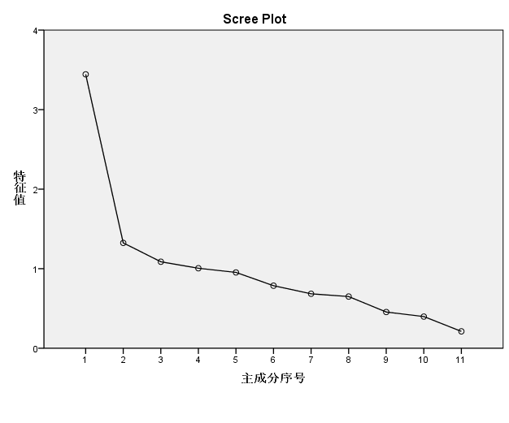

图1 930例妇科肿瘤患者化疗间歇期生理症状群提取的碎石图
4.妇科肿瘤患者化疗间歇期生理症状关联强度：使用R.4.5.2软件绘制症状网络，绿线表示正相关关系，红线表示负相关关系，两个节点之间的连线越粗代表两者之间的关系越强，反之二者之间的关系越弱。在症状严重程度网络中，恶心与呕吐呈正相关关系（r=0.666），恶心与厌食呈正相关关系（r=0.585）；疲劳与全身乏力呈正相关关系（r=0.890），肌痛与骨痛呈正相关关系（r=0.747），见图2。症状持续时间网络中，疲劳与全身乏力呈正相关关系（r=0.799），肌痛与骨痛呈正相关关系（r=0.507），见图3。症状严重程度网络中强度排名前3位的症状分别是全身乏力（r_{s}=1.304）、便秘（r_{s}=1.269）和肌痛（r_{s}=0.860）；预期影响排名前3位的症状分别是全身乏力（预期影响指数=1.545）、恶心（预期影响指数=0.898）和肌痛（预期影响指数=0.816），见图4。症状持续时间网络中强度排名前3位的症状分别是全身乏力（r_{s}=1.631）、疲劳（r_{s}=1.221）和恶心（r_{s}=0.754）；预期影响排名前3位的症状分别是全身乏力（预期影响指数=1.651）、疲劳（预期影响指数=1.257）和恶心（预期影响指数=0.807），见图5。全身乏力在症状强度和预期影响方面均位居首位，表明其是症状群中的关键核心症状，也在症状的相互作用中发挥着核心作用。
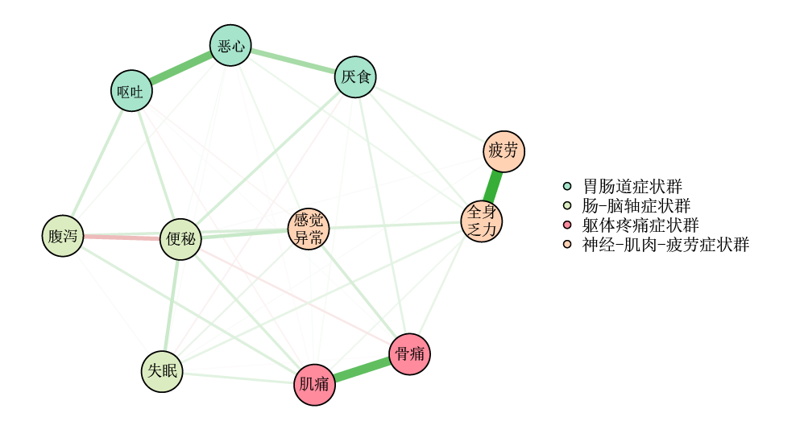

图2 930例妇科肿瘤患者化疗间歇期生理症状严重程度网络

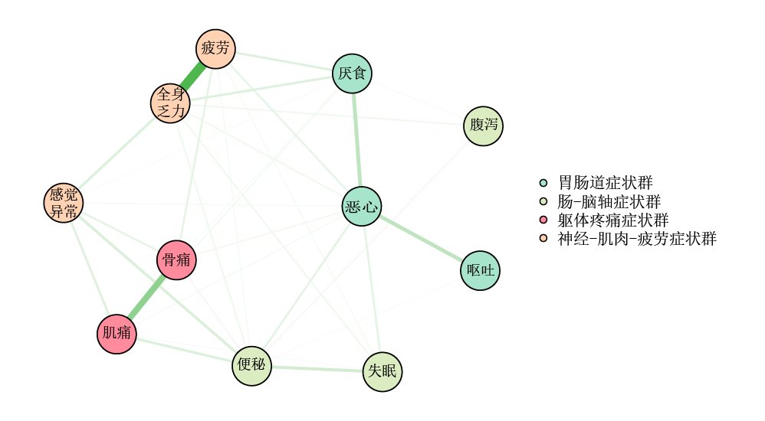
图3 930例妇科肿瘤患者化疗间歇期生理症状持续时间网络
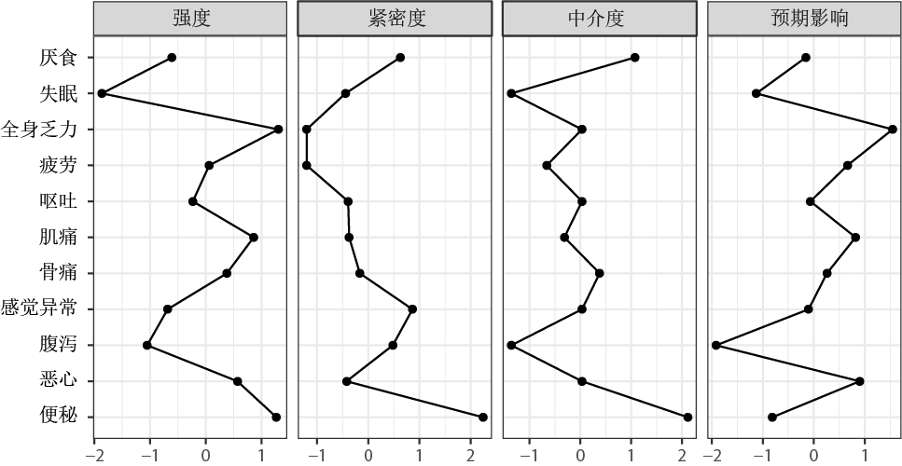
图4 930例妇科肿瘤患者化疗间歇期生理症状严重程度网络的中心性指标
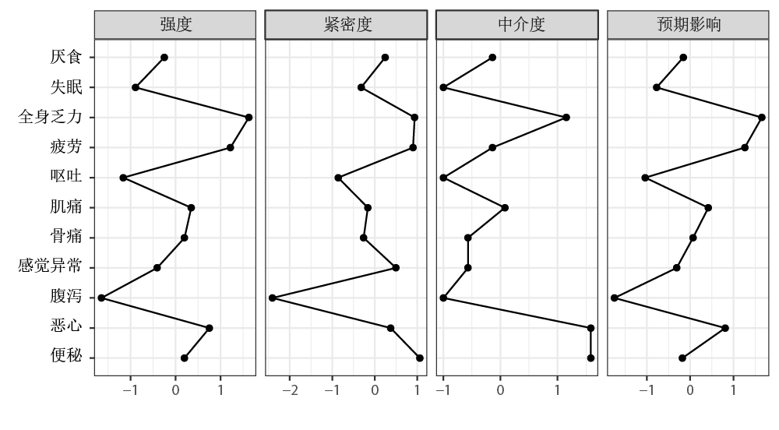
图5 930例妇科肿瘤患者化疗间歇期生理症状持续时间网络的中心性指标

5.妇科肿瘤患者化疗间歇期生理症状群网络稳定性和边的精确性检验：采用Bootstraps法评估妇科肿瘤患者化疗间歇期生理症状网络的可靠性。网络稳定性检验结果显示，强度和预期影响的CS均为0.751＞0.500，表示网络稳定，见图6、7。网络边缘权重精确性检验结果显示，灰色阴影面较小，网络边缘权重的95%置信区间较窄，说明网络估计是较准确的，见图8、9。
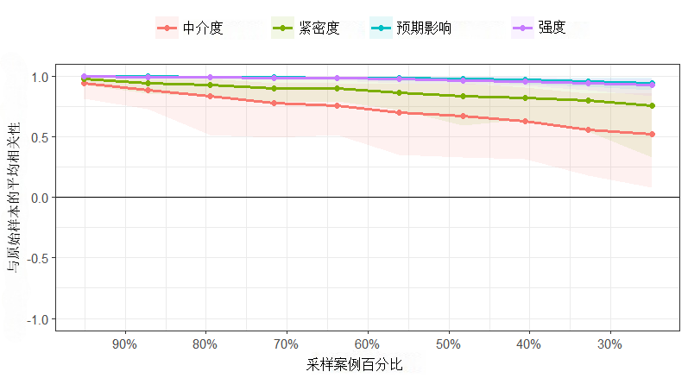
图6 930例妇科肿瘤患者化疗间歇期生理症状严重程度网络的稳定性检验
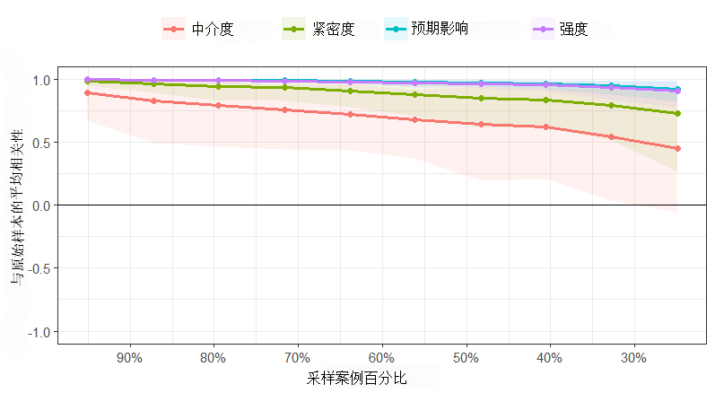
图7 930例妇科肿瘤患者化疗间歇期生理症状持续时间网络的稳定性检验
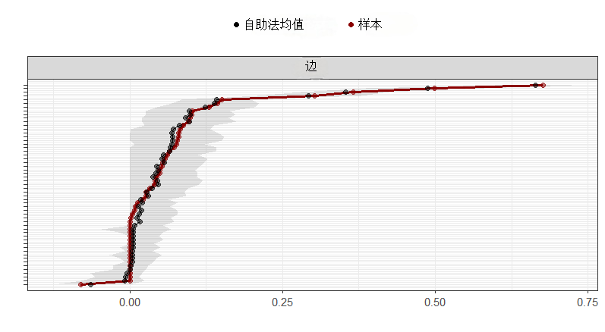
图8 930例妇科肿瘤患者化疗间歇期生理症状严重程度网络的边缘权重精确性检验
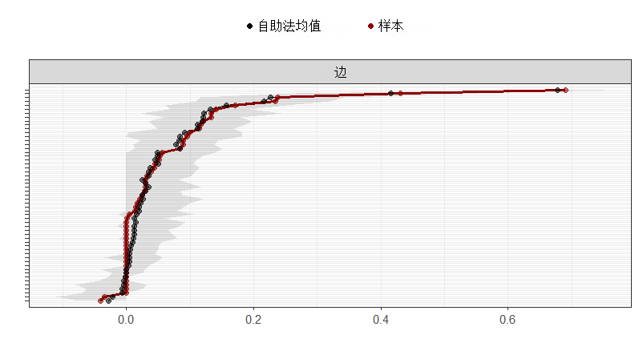
图9 930例妇科肿瘤患者化疗间歇期生理症状持续时间网络的边缘权重精确性检验

三、讨论
应加强医护人员对妇科肿瘤患者化疗间歇期生理症状和症状群的关注及评估。本研究结果显示，妇科肿瘤患者化疗间歇期的生理症状发生率较高的是感觉异常（48.7%）、全身乏力（41.5%）等。感觉异常的发生率最高，可能与调查患者中使用紫杉类药物的患者占比较高有关，药物影响外周神经，导致患者手脚麻木、刺痛等感觉异常。本研究中手足综合征的发生率为1.3%，与感觉异常的发生率存在较大差异，分析原因可能是二者的症状定义存在本质区别。1级手足综合征指无痛性轻微皮肤改变或皮炎（如红斑、水肿或过度角化），而1级感觉异常为单纯感觉神经障碍引发的轻度症状，具体表现为轻度皮肤麻痹及对刺激的轻微异常感知。Zhang等^{[23]}认为全身乏力是妇科癌症化疗患者最常见的症状，与本研究调查结果基本一致。研究显示，采用链式管理模式，建立医生-护士-药师-康复师联合的多学科团队，可为患者提供全周期、全流程的照护和管理^{[24]}。相关研究显示，癌症诊断、化疗药物和既往治疗都可能影响症状群的数量和类型^{[4,25]}。本研究中，脱发的发生率为9.9%，与何佳丽^{[26]}对乳腺癌化疗患者脱发症状调查的发生率存在差异，可能与本研究人群大部分处于第1个化疗周期且相关干预措施不一致有关。研究显示，冰帽护理能够缓解化疗患者的脱发问题 ^{[27]}。本研究通过探索性因子分析最终确定 4个症状群，分别为胃肠道症状群、肠-脑轴症状群、躯体疼痛症状群和神经-肌肉-疲劳症状群，与既往研究结果一致^{[28-30]}。因此医护人员应重点关注并及时评估症状群，以提高患者生活质量。
医护人员应重视妇科肿瘤患者化疗间歇期生理症状之间的相互影响关系。本研究结果显示，恶心与呕吐（r=0.666）、恶心与厌食（r=0.585）均呈正相关关系；疲劳与全身乏力（r=0.799）、肌痛与骨痛（r=0.507）均呈正相关关系。相关研究显示，化疗过程中恶心、呕吐和厌食是常见且备受关注的不良反应，三者之间相互影响，其发生机制涉及多个方面^{[31-32]}。夏凤飞和杨丽^{[33]}对白血病患者化疗期症状进行网络分析发现，恶心与呕吐症状之间呈正相关关系，与本研究结果一致。相关研究显示，恶心、呕吐等症状常被一起归类为胃肠道症状群^{[34-35]}。疲劳是指全身处于无力状态，不易鼓起精神完成日常工作。全身乏力是指全身不舒适感，身体不佳的状态。二者既有关联又存在区别，均表现为能量不足或精力下降，可能伴随肌肉无力、注意力不集中、活动耐力降低等，且常相互伴随出现。疲劳侧重于主观感受的精力不足或能量耗竭，可能伴随情绪低落、动力下降。乏力则是客观存在的肌肉力量减退或活动能力受限。研究显示，癌症患者的疲劳和乏力症状通常是同时存在且相互交织的^{[28,36⁃37]}。肌痛是一块或一组肌肉出现明显不适感。骨痛主要以骨骼明显不适感为特征。研究表明，疼痛是癌症患者化疗期间普遍存在的症状^{[11,38]}。大部分化疗药物具有神经毒性，可能损伤周围神经，进而引发全身肌肉酸痛。医护人员需系统评估和管理癌症患者因化疗引起的症状，制订针对性的干预措施，并通过健康宣教等方式做好患者居家症状管理。
全身乏力是妇科肿瘤患者化疗间歇期症状管理的核心目标。本研究结果显示，全身乏力是妇科肿瘤患者化疗间歇期生理症状网络中强度最强和预期影响最高的症状。这提示医护人员应重点关注和优先处理全身乏力。相关研究显示，与一般性疲劳相比，癌症相关性乏力侧重于身体力量的缺失或减弱，不会因为休息和睡眠而缓解，持续的时间更为长久，严重影响患者的日常生活 ^{[39-40]}。逯翔宇^{[41]}对接受化疗的宫颈癌患者的症状群调查结果也显示，精力不足、能量不足是常见的症状。本研究是在化疗间歇期开展的调查，与Haryani等^{[8]}的研究结果基本一致。Haryani等^{[8]}的研究表明，妇科癌症患者往往是在接受第1个化疗周期后感到乏力。本研究中56.3%（524/930）的患者处于第1个化疗周期后。澳大利亚的一项针对癌症化疗患者的研究也表明，疲劳乏力是随着治疗时间的推移而普遍存在且令患者痛苦的症状^{[42]}。癌症患者在化疗间歇期表现出乏力症状往往是药物不良反应、营养缺乏、心理压力等多种因素综合作用的结果，严重影响患者的生活质量与治疗依从性。因此，护理人员在制订化疗间歇期护理方案时，应重点关注乏力这一核心症状。
综上所述，本研究结果显示，妇科肿瘤患者化疗间歇期会面临多种紧密关联的生理症状，全身乏力是核心症状，存在胃肠道、肠-脑轴、躯体疼痛和神经-肌肉-疲劳4个症状群。因此，医护人员可以把核心症状作为症状管理的切入点，通过个性化且精准干预赋能患者进行自我管理，从而提高患者的生活质量。本研究存在一定局限性。一方面，本研究为单中心研究，结果在更广泛人群中的推广性可能受限。另一方面，横断面研究无法推断症状间的因果关系和时序的动态变化。因此，今后应开展多中心、纵向研究，以明确症状间复杂的时序与因果关系，从而识别干预靶点。
利益冲突 所有作者声明无利益冲突
作者贡献声明 连蕊：构思与设计；李琳、张磊：论文撰写、论文修订；张磊：数据整理、统计分析；孟童、韩宁、张卓：数据搜集、质量控制；张岩：论文审阅、经费支持

参考文献
[1]Bray F, Laversanne M, Sung H, et al. Global cancer statistics 2022: GLOBOCAN estimates of incidence and mortality worldwide for 36 cancers in 185 countries[J]. CA Cancer J Clin,2024,74(3):229-263.DOI：10.3322/caac.21834.
[2]Han B, Zheng R, Zeng H, et al. Cancer incidence and mortality in China, 2022[J]. J Natl Cancer Cent,2024,4(1):47-53.DOI：10.1016/j.jncc.2024.01.006.
[3]Pozzar RA, Hammer MJ, Cooper BA, et al. Symptom clusters in patients with gynecologic cancer receiving chemotherapy[J]. Oncol Nurs Forum,2021,48(4):441-452.DOI：10.1188/21.ONF.441-452.
[4]Han CJ, Reding K, Cooper BA, et al. Symptom clusters in patients with gastrointestinal cancers using different dimensions of the symptom experience[J]. J Pain Symptom Manage,2019,58(2):224-234.DOI：10.1016/j.jpainsymman.2019.04.035.
[5]Rha SY, Lee J. Stable symptom clusters and evolving symptom networks in relation to chemotherapy cycles[J]. J Pain Symptom Manage,2021,61(3):544-554.DOI：10.1016/j.jpainsymman.2020.08.008.
[6]吴傅蕾，袁长蓉，杨瑒，等.乳腺癌患者化疗期症状群困扰风险预测模型的构建与评价[J].中华护理杂志，2023，58(6)：676-682.DOI：10.3761/j.issn.0254-1769.2023.06.005.
Wu FL, Yuan CR, Yang Y, et al. Development and evaluation of a risk predictive model for high level of self-reported symptom cluster distress in breast cancer patients undergoing chemotherapy[J]. Chin J Nurs,2023,58(6):676-682.
[7]何天凤.宫颈癌同步放化疗患者症状群影响因素及其与中医体质的相关性研究[D].南宁：广西中医药大学，2023.
[8]Haryani, Hsu YY, Wang ST. Symptom clusters change over time among patients with gynecological cancer receiving chemotherapy[J]. Eur J Oncol Nurs,2022,60:102193.DOI：10.1016/j.ejon.2022.102193.
[9]Feng Y, Lin T, Liu X, et al. A longitudinal study of symptom cluster latent profiles in ovarian cancer patients undergoing chemotherapy[J]. Cancer Med,2024,13(7):e7139.DOI：10.1002/cam4.7139.
[10]龚晨.宫颈癌患者术后和首次化疗期间症状群轨迹及前哨症状的纵向研究[D].成都：电子科技大学, 2025.
[11]Zhu Z, Sun Y, Kuang Y, et al. Contemporaneous symptom networks of multidimensional symptom experiences in cancer survivors: a network analysis[J]. Cancer Med,2023,12(1):663-673.DOI：10.1002/cam4.4904.
[12] Constantin MA, Schuurman NK, Vermunt JK. A general Monte Carlo method for sample size analysis in the context of network models[J]. Psychol Methods, 2026,31(3):385-405. DOI: 10.1037/met0000555.
[13] U.S. Department of Health and Human Services. Common Terminology Criteria for Adverse Events (CTCAE) Version 5.0 [EB/OL].（2017-11-27）[2025-11-12]. https://dctd.cancer.gov/research/ctep-trials/trial-development.
[14]Mahoney FI, Barthel DW. Functional evaluation: the Barthel index[J]. Md State Med J,1965,14:61-65.
[15] Collin C, Wade DT, Davies S, et al. The Barthel ADL Index: a reliability study[J]. Int Disabil Stud, 1988,10(2):61-63. DOI: 10.3109/09638288809164103.
[16]李小峰，陈敏.改良Barthel指数评定量表的设计与应用[J].护理研究，2015，29(13)：1657-1658.DOI：10.3969/j.issn.10096493.2015.13.044.
[17]Epskamp S, Angélique OJ Cramer, Waldorp L J, et al. qgraph: Network Visualizations of Relationships in Psychometric Data[J]. J Statist Software,2012,48(4):367-371.DOI：10.18637/jss.v048.i04.
[18] Hallquist MN, Wright A, Molenaar P. Problems with centrality measures in psychopathology symptom networks: why network psychometrics cannot escape psychometric theory[J]. Multivariate Behav Res, 2021,56(2):199-223. DOI: 10.1080/00273171.2019.1640103.
[19]Teng L, Zhou Z, Yang Y, et al. Identifying central symptom clusters and correlates in patients with lung cancer post-chemotherapy: a network analysis[J]. Asia Pac J Oncol Nurs,2024,11(4):100383.DOI：10.1016/j.apjon.2024.100383.
[20]Efron, Bradley.The Bootstrap and modern statistics[J]. Journal of the American Statistical Association, 2000, 95（452）:1293-1296. DOI:10.1080/01621459.2000.10474333.
[21]Epskamp S, Borsboom D, Fried EI. Estimating psychological networks and their accuracy: a tutorial paper[J]. Behav Res Methods,2018,50(1):195-212.DOI：10.3758/s13428-017-0862-1.
[22]Epskamp S, Fried EI. A tutorial on regularized partial correlation networks[J]. Psychol Methods,2018,23(4):617-634.DOI：10.1037/met0000167.
[23]Zhang J, Wang S, Wang Y, et al. Symptom clusters and network analysis in patients with gynecologic cancer undergoing chemotherapy: a cross-sectional study[J]. Asia Pac J Oncol Nurs,2024,11(12):100612.DOI：10.1016/j.apjon.2024.100612.
[24]连蕊，朱丹，李琳，等.妇科癌症化疗患者链式管理模式的构建与应用[J].中国医刊，2025，60(2)：234-238.DOI：10.3969/j.issn.1008-1070.2025.02.026.
[25]Russell J, Wong ML, Mackin L, et al. Stability of symptom clusters in patients with lung cancer receiving chemotherapy[J]. J Pain Symptom Manage,2019,57(5):909-922.DOI：10.1016/j.jpainsymman.2019.02.002.
[26]何佳丽.基于网络分析的乳腺癌患者不同化疗期症状及其对生活质量预测作用的纵向研究[D].成都：成都中医药大学，2024.
[27]汪诺，连蕊，李莹，等.冰帽与止血带对紫杉醇+奈达铂化疗的妇科恶性肿瘤病人脱发的延缓效果[J].护理研究，2019，33(16)：2862-2865.DO：10.12102/j.issn.1009-6493.2019.16.029.
Wang N, Lian R, Li Y, et al. Delayed effect of ice cap and tourniquet on hair loss in patients with gynecological malignant tumor treated with chemotherapy of paclitaxel and nedaplatin[J]. Chinese Nursing Research,2019,33(16):2862-2865.
[28]Li Q, Yang L, Wang N, et al. Home-based symptom management for patients with malignant lymphoma undergoing intermittent chemotherapy: a prospective observational study using network analysis[J]. Asia Pac J Oncol Nurs,2025,12:100683.DOI：10.1016/j.apjon.2025.100683.
[29]Shi J, Luo J, Liu Y, et al. Symptom clusters and sentinel symptoms in patients with colorectal cancer: a network analysis[J]. Nurs Health Sci,2025,27(2):e70122.DOI：10.1111/nhs.70122.
[30]杭菁，程芳，吴冰.乳腺癌患者化疗间歇期症状群及前哨症状的调查研究[J].护理学杂志，2025，40(13)：41-44.DOI：10.3870/j.issn.1001-4152.2025.13.041.
Hang J, Cheng F, Wu B. Symptom clusters and sentinel symptoms in breast cancer patients during the chemo-therapy intervals[J]. J Nurs Sci,2025,40(13):41-44.
[31]黄雨侬.穴位贴敷结合三联止吐方案治疗骨肉瘤术后化疗相关性恶心呕吐的临床观察[D].福州：福建中医药大学，2025.
[32]Navari RM. Nausea and vomiting in advanced cancer[J]. Curr Treat Options Oncol,2020,21(2):14.DOI：10.1007/s11864-020-0704-8.
[33]夏凤飞, 杨丽.白血病病人化疗期症状网络分析[J].护理研究，2025，39(14)：2377-2382.DOI：10.12102/j.issn.1009-6493.2025.14.009.
Xia FF, Yang L. Network analysis of symptoms in patients with leukemia during chemotherapy[J]. Chinese Nursing Research,2025,39(14):2377-2382.
[34]Huang J, Gu L, Zhang L, et al. Symptom clusters in ovarian cancer patients with chemotherapy after surgery: a longitudinal survey[J]. Cancer Nurs,2016,39(2):106-116.DOI：10.1097/NCC.0000000000000252.
[35]Ward Sullivan C, Leutwyler H, Dunn LB, et al. A review of the literature on symptom clusters in studies that included oncology patients receiving primary or adjuvant chemotherapy[J]. J Clin Nurs,2018,27(3-4):516-545.DOI：10.1111/jocn.14057.
[36]杨婧妍.癌因性疲乏的中医证候特征研究[D].北京：北京中医药大学，2023.
[37] Peixoto da Silva S, Santos J, Costa E Silva MP, et al. Cancer cachexia and its pathophysiology: links with sarcopenia, anorexia and asthenia[J]. J Cachexia Sarcopenia Muscle, 2020,11(3):619-635. DOI: 10.1002/jcsm.12528.
[38]Yang P, Mei HJ, Zhao HY, et al. Exploring symptom cluster patterns in adult cancer patients undergoing chemotherapy: a systematic review[J]. J Korean Acad Nurs,2024,54(4):478-494.DOI：10.4040/jkan.24041.
[39]Beeler D, Brady B, Walsh D. Cancer-related fatigue[J]. BMJ Support Palliat Care,2025,15(6):735-738.DOI：10.1136/spcare-2025-005590.
[40]刘彩航.针刺养营扶正组穴联合加味归脾颗粒治疗肿瘤相关性乏力的临床研究[D].长春：长春中医药大学，2024.
[41]逯翔宇.宫颈癌同步放化疗患者症状特征的潜在类别和网络分析[D].合肥：安徽医科大学，2025.
[42]Skerman HM, Yates PM, Battistutta D. Cancer-related symptom clusters for symptom management in outpatients after commencing adjuvant chemotherapy, at 6 months, and 12 months[J]. Support Care Cancer,2012,20(1):95-105.DOI：10.1007/s00520-010-1070-z.

